107學年度桃園市國小正確用藥(含全民健保)
網路有獎徵答活動說明
- 參加對象：本市各公私立國小三到六年級學生
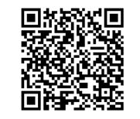
- 參加網路有獎徵答活動的同學進入方式：
  - 可請利用手機或平板掃描下面的QR碼進行填答
  - 使用電腦連結下列網址進入參加。
https://goo.gl/forms/MGtFkXy7FZ9y9teR2
(3)直接從潛龍國小首頁→點選左列「正確用藥網路有獎徵答」即可進入。
- 填答日期截止後由GOOGLE表單系統自動整理出第一次填答全對的名單，並於4/20(六)前進行電腦系統隨機抽獎活動，預計共有200位幸運得主。
4.獲獎名單除在潛龍國小學校網頁上公告，另由教育局以公文方式通知各校，不另行通知個人，敬請見諒。

